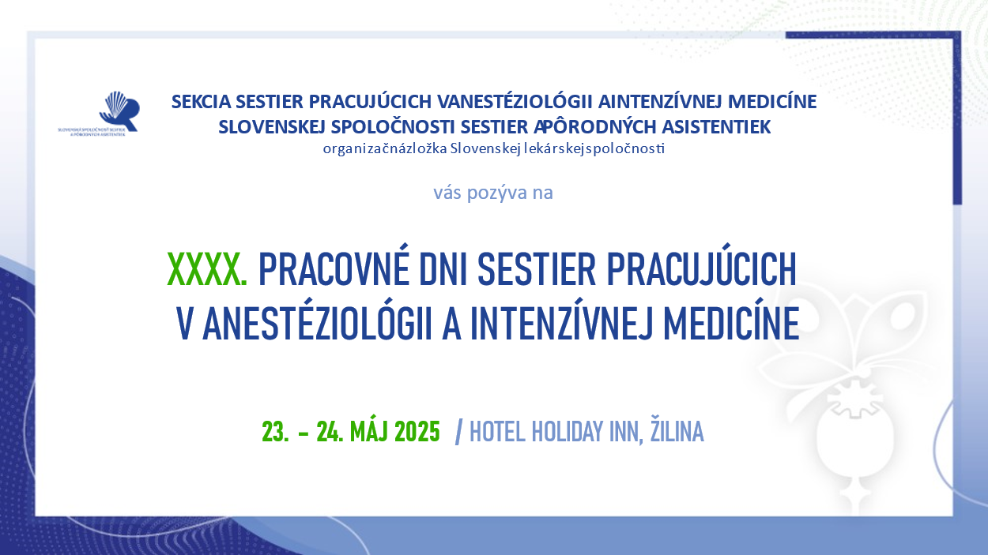

XXXX. pracovné dni sestier pracujúcich v anestéziológii a intenzívnej medicíne
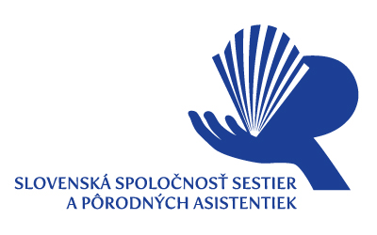
Termín konania: 23.- 24. máj 2025
Miesto konania: hotel Holiday Inn, Žilina

Zameranie konferencie: Medicína založená na dôkazoch v klinickej praxi v odbore AIM
Alternatívne zabezpečenie dýchacích ciest v odbore AIM - workshop
Kazuistiky. Varia
Začiatok /Ukončenie kongresu |  | 23. 05. 2025 cca 08:30 hod | 24. 05. 2025 cca 14:00 hod.

Úroveň konferencie: celoslovenská
Program konferencie: aktuálne v riešení

Organizačný výbor:
PhDr. Monika Matošová, MPH
predsedníčka Sekcie sestier pracujúcich v AaIM SSSaPa Mgr. Natália Nagyová, MPH
vedecký sekretár Sekcie sestier pracujúcich v AaIM SSSaPa
Mgr. Silvia Tomášová
členka výboru Sekcie sestier pracujúcich v AaIM SSSaPa
Mgr. Oľga Pilková
členka výboru Sekcie sestier pracujúcich v AaIM SSSaPa
MUDr. Jozef Valky, PhD., CETC
prednosta II. KAIM SZU Banská Bystrica
MUDr. Michal Venglarčík PhD.
primár II. KAIM SZU Banská Bystrica

KONFERENČNÝ POPLATOK
 | Registračné poplatky | do 30. 03. 2025 | po 30. 03. 2025
 | Člen SSSaPA (Sekcie AaIM) | 55 € | 75 €
 | Nečlen SSSaPA (Sekcie AaIM) | 67 € | 80 €
 | Prednášajúci | bez poplatku | bez poplatku
 | Online vysielanie | 40 € | 50 €
 | Workshop * podľa objemu záujemcov | V riešení | -
prípade neúčasti sa

Kontakt: EDUMED n.o. (Education in Medicine)

ORGANIZAČNÉ ZABEZPEČENIE:
PhDr. Monika Matošová, MPH
vedúca sestra II. KAIM SZU Banská Bystrica,
e-mail: mmatosova@nspbb.sk
Tel.: 048 441 2744, 0905 412 507

